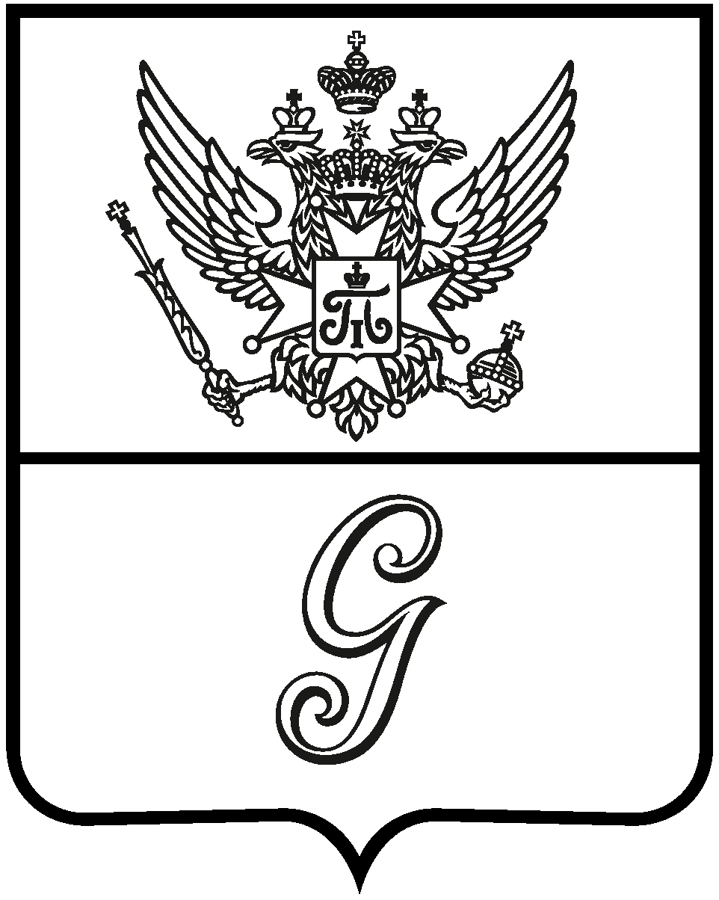

СОВЕТ ДЕПУТАТОВ
ГАТЧИНСКОГО МУНИЦИПАЛЬНОГО ОКГУРА
ЛЕНИНГРАДСКОЙ ОБЛАСТИ
первого созыва

Р Е Ш Е Н И Е

от 06 декабря 2024 года № 101

О внесении изменений в решение совета депутатов Гатчинского муниципального округа Ленинградской области от 13.09.2024 № 10 «О вопросах правопреемства органов местного самоуправления»

В соответствии с Федеральным законом от 06.10.2003 №131-ФЗ «Об общих принципах организации местного самоуправления в Российской Федерации», в целях реализации областного закона Ленинградской области от 02.05.2024 № 50-оз «Об объединении поселений, входящих в состав Гатчинского муниципального района Ленинградской области, наделении вновь образованного муниципального образования статусом муниципального округа и о внесении изменений в областной закон «Об административно-территориальном устройстве Ленинградской области и порядке его изменения», Уставом муниципального образования Гатчинский муниципальный округ Ленинградской области,
СОВЕТ ДЕПУТАТОВ
ГАТЧИНСКОГО МУНИЦИПАЛЬНОГО ОКРУГА
РЕШИЛ:

- Внести изменение в решение совета депутатов Гатчинского муниципального округа Ленинградской области от 13.09.2024 № 10 «О вопросах правопреемства органов местного самоуправления», изложив п. 9.1 в новой редакции:
«9.1 Определить, что в переходный период, установленный статьей 6 областного закона Ленинградской области от 02.05.2024 № 50-ОЗ «Об объединении поселений, входящих в состав Гатчинского муниципального района Ленинградской области, наделении вновь образованного муниципального образования статусом муниципального округа и о внесении изменений в областной закон «Об административно-территориальном устройстве Ленинградской области и порядке его изменения», полномочия учредителя муниципальных учреждений и предприятий, учредителем которых выступали Гатчинский муниципальный район Ленинградской области и преобразованные городские и сельские поселения, входящие в состав Гатчинского муниципального района Ленинградской области, осуществляют органы местного самоуправления Гатчинского муниципального района Ленинградской области и преобразованных городских и сельских поселений, входящих в его состав, и администрация Гатчинского муниципального района Ленинградской области.
- Настоящее решение вступает в силу со дня принятия и подлежит официальному опубликованию в газете «Официальный вестник» – приложение к газете «Гатчинская правда» и размещению на официальном сайте Гатчинского муниципального округа в информационно-телекоммуникационной сети «Интернет».

Глава
Гатчинского муниципального округа В.А. Филоненко

